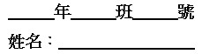
請翻面繼續作答

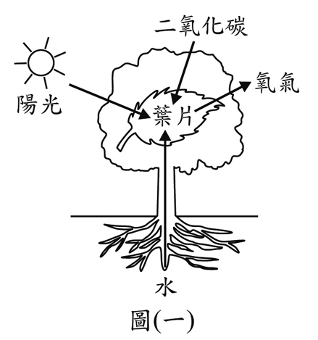
( C ) 1. 右圖是生物進行某種生理作用的示意圖，圖中箭頭代表能量或物質在葉片中的進出，此生理作用最可能是下列何者？
(A)呼吸作用
(B)蒸散作用
(C)光合作用
(D)觸發運動
( A ) 2. 小臻取石墨、硫、鋁和銀四種物質中的其中一個，來進行如下圖所示的二個實驗，根據實驗結果判斷，她最可能是取哪一個物質來進行實驗？
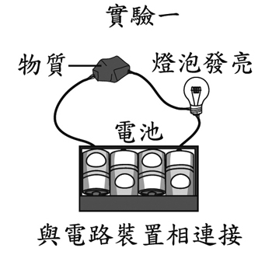 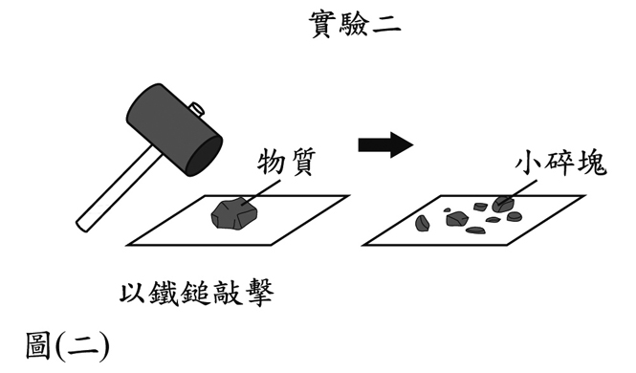
(A)石墨 (B)硫 (C)鋁 (D)銀
( C ) 3. 小樺突然想到海邊觀察星象，而去請教氣象專家。專家說現在天氣圖上本地是被標記為「L」的天氣系統籠罩，建議他改天再去。專家會做出如此建議，可能是當此天氣系統籠罩時，將會造成下列何種影響？
(A)天空不利雲層發展，容易有月光造成光害
(B)海水會是滿潮狀態，海邊可活動空間較少
(C)大氣中水氣易凝結，觀星的視野會受遮蔽
(D)紫外線指數會偏高，不適合安排戶外活動
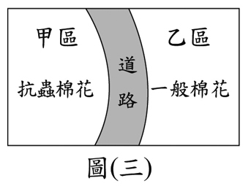
( B ) 4. 某人分別於甲、乙二區種植具有抗蟲基因的棉花及一般棉花，中間以道路相隔，如右圖所示。經過一段時間後，發現乙區的棉花也具有此抗蟲基因，產生此現象的原因，最可能是棉花的下列哪一構造傳播所造成？
(A)花柱 (B)花粉 (C)胚珠 (D)子房
( B ) 5. 若以箭頭方向表示電流方向，則下列選項中哪一個電路裝置表示的電流方向正確？
(A)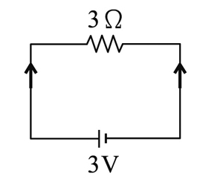 (B)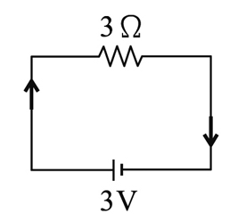
(C)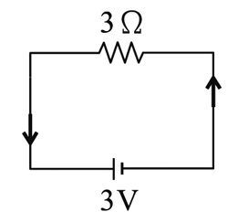 (D)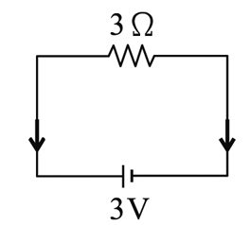
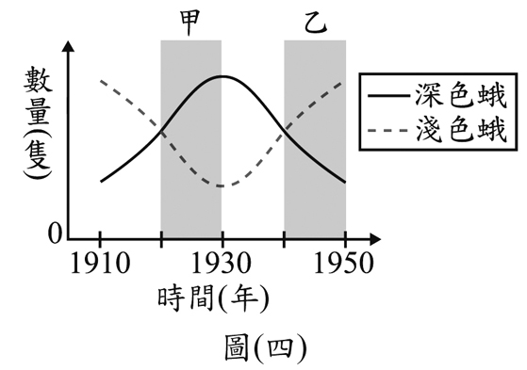
( D ) 6. 某地區樹林中棲息著一種蛾，依身體顏色可分成深色蛾和淺色蛾，其主要的天敵為鳥類。右圖為某段期間內深色蛾及淺色蛾數量變化的示意圖，圖中灰色部分標記為甲、乙兩時期。若依天擇說解釋甲或乙時期蛾的數量變化，下列何者最合理？
(A)在甲時期內鳥類較易發現深色蛾
(B)在甲時期內淺色蛾突變成深色蛾
(C)在乙時期內鳥類的數量逐年下降
(D)在乙時期內環境適合淺色蛾生存
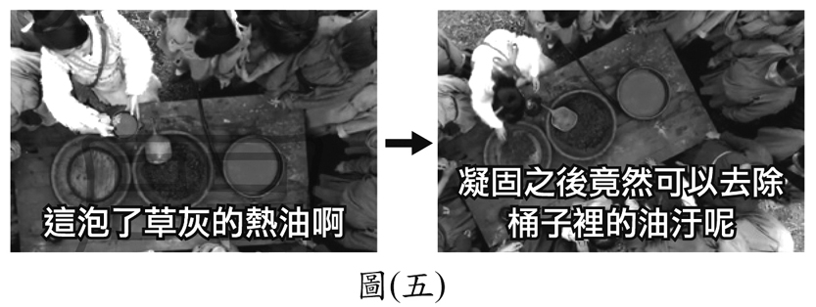
( B ) 7. 右圖為某古裝劇的一段對話，部分劇情雖為杜撰，但對話中所提到的內容符合科學原理。已知草灰水溶液為鹼性，根據對話內容，判斷圖中進行了何種類型的反應？
(A)酯化反應 (B)皂化反應 (C)酸鹼中和 (D)氧化還原
( A ) 8. 阿問以手施一大小為F的作用力，水平向東推木樁，木樁仍然立著不動，手受到木樁回推一個反作用力。關於其反作用力的作用情形，下列何者正確？
(A)木樁同時以大小為F的反作用力，水平向西回推阿問的手 (B)木樁同時以大小大於F的反作用力，水平向西回推阿問的手 (C)木樁同時以大小為F的反作用力，水平向東回推阿問的手 (D)木樁同時以大小大於F的反作用力，水平向東回推阿問的手
( C ) 9. 下列何者不是搬運作用的現象？
(A)屏東的漂流木隨海水漂流到小琉球
(B)冰島的火山灰隨風飄送到歐洲各地
(C)綠島的火成岩隨板塊聚合漸漸往臺東靠近
(D)太魯閣的大理岩碎塊被河水帶至花蓮海邊
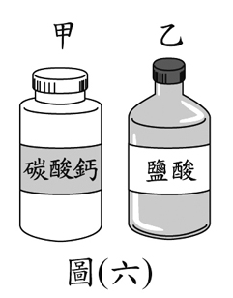
( C ) 10. 小琪要從右圖的甲、乙兩罐藥瓶中取出適量藥品進行實驗，根據藥品名稱判斷，最適合取用此兩種藥品的器材分別為下列何者？
(A)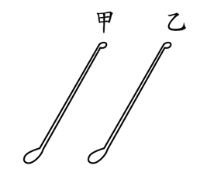 (B)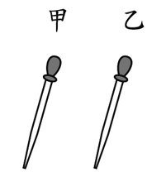
(C)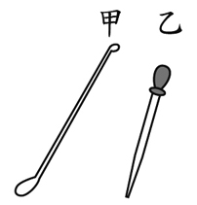 (D)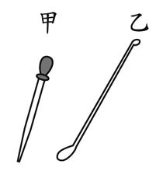
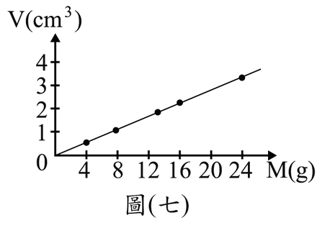
( A ) 11. 有五個大小不同的實心金屬球，小莉分別將這些金屬球丟入水中，利用金屬球排開水的體積來量得這些金屬球的體積(V)，並以天平量測其質量(M)，最後將結果描繪如右圖。她發現圖上各點恰可連成一條直線，且此直線通過原點，則她提出下列哪一個說明來解釋此一現象最合適？
(A)因為這些金屬球的密度相同
(B)因為這些金屬球的比熱相同
(C)因為這些金屬球的形狀相同
(D)因為量測球體積的方法相同
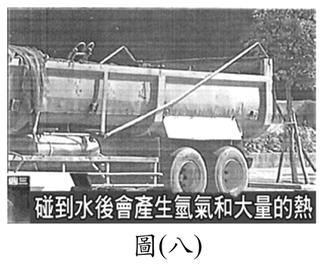
( C ) 12. 右圖為一則新聞報導的畫面與資訊，報導中指出：「一輛載運廢土的砂石車突然起火，消防人員灑水灌救，反而造成爆炸。原來是廢土中含有鋁粉，遇到熱水會激烈反應，甚至會爆炸。鋁為活性很大的物質……。」下列哪一類的元素碰到水會進行和上述鋁粉碰到熱水相似的反應？ (A)與氬同一族的非金屬元素都會 (B)與氬同一週期的非金屬元素都會 (C)與鉀同一族的金屬元素都會
(D)與鉀同一週期的金屬元素都會
( B ) 13. 下列關於溫室效應與全球暖化現象的說明，何者最為合理？
(A)自工業革命以來二氧化碳大量增加，地球上才開始有溫室效應 (B)二氧化碳的增加會吸收更多地表輻射，是全球暖化的主因之一 (C)全球暖化的主因，是人類為了生活所需燃燒燃料時排放了過多熱量 (D)減緩全球暖化最佳的方式，是以其他化石燃料來取代總量有限的石油
( B ) 14. 一條彈簧的上端固定於支架上，下端未吊掛物體時，彈簧的長度為10cm。在其下方吊掛一個質量未知的物體甲，彈簧的總長度變為12cm，接著在物體甲的下方，再加掛一個60g的砝碼，則彈簧的總長度變為15cm。若移除物體甲與砝碼後，彈簧恢復原長，則物體甲的質量應為多少？
(A)24g (B)40g
(C)48g (D)75g
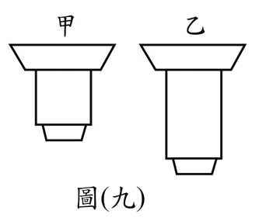
( A ) 15. 如右圖所示，甲、乙為一臺複式顯微鏡上兩種不同倍率的物鏡。小閔使用此顯微鏡觀察口腔皮膜細胞，他按照使用顯微鏡的標準步驟依序開始操作，有關物鏡的轉換及視野亮度的變化，下列敘述何者最合理？
(A)先用甲再轉換到乙，視野亮度變暗 (B)先用甲再轉換到乙，視野亮度變亮 (C)先用乙再轉換到甲，視野亮度變暗 (D)先用乙再轉換到甲，視野亮度變亮
( A ) 16. 「地球到太陽的平均距離」為1天文單位。下列敘述中的距離，何者大於1天文單位？
(A)太陽與月球間的最長距離 (B)地球與月球間的最長距離 (C)太陽與金星間的最短距離 (D)地球與金星間的最短距離
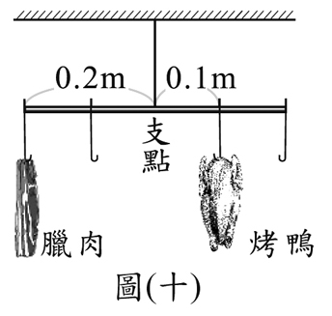
( C ) 17. 如右圖所示，在一個槓桿兩側分別以細繩吊掛臘肉與烤鴨，吊掛後槓桿仍保持水平平衡。此時臘肉使槓桿產生0.2kgw．m的逆時鐘力矩，若槓桿、細繩的質量與支點處的摩擦力皆忽略不計，則下列敘述何者正確？
(A)臘肉的質量為2kg (B)烤鴨的質量為4kg (C)烤鴨產生的順時鐘力矩為0.2kgw．m (D)烤鴨產生的順時鐘力矩為0.4kgw．m
( C ) 18. 有一種天氣系統，在西北太平洋稱為「颱風」，在澳洲附近則稱為「氣旋」，但兩者其實是相同的天氣系統，只是在不同地區採用不同的稱呼。下列有關颱風與氣旋的敘述，何者錯誤？
(A)二者都是低氣壓系統 (B)二者所伴隨的天氣現象大致相同 (C)近地面的氣流都是順時鐘方向旋轉 (D)地面附近的空氣是由外圍往中心流動
( A ) 19. 下圖為某實驗的步驟圖，步驟四完成後，觀察到試管內的液體分成兩層。如果僅將其中的一個步驟修改，其他步驟不變，則下列四種修改方式及其結果的描述，何者正確？
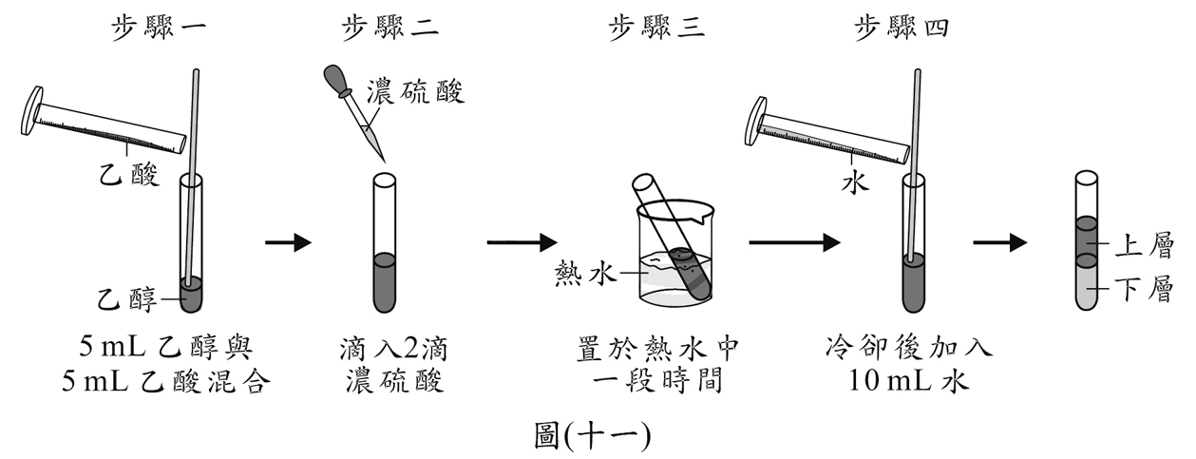(A)步驟一的乙酸改成同體積的食醋，反應速率會減慢
(B)步驟二的濃硫酸改成滴入5～6滴，反應速率會減慢
(C)步驟二的濃硫酸改成同濃度的醋酸，反應速率會增加
(D)步驟三改成置於同體積冷水中一段時間，反應速率會
增加
( D ) 20. 某原子由質子、電子與中子三種粒子所組成，右表列出這些粒子的部分資訊(未依照順序)，根據這些資訊，判斷表格、、與填入的內容，何者是合理的？
(A)：質子 (B)：電子
(C)：帶負電 (D)：位於原子核外
粒子的名稱 | 帶電情形 | 在原子中的位置
① |  | ④
 | ③ | 位於原子核內
② | 不帶電

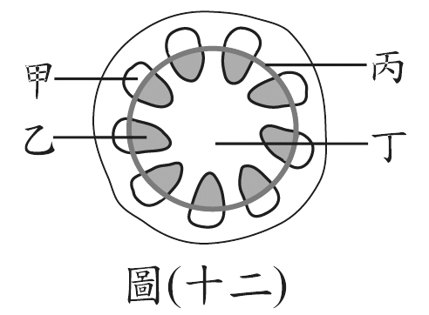
( A ) 21. 右圖為某種植物莖部橫切面的構造示意圖。已知「介殼蟲」是以此種植物韌皮部中的汁液為食，若想分析介殼蟲所吸取的成分，則應選擇圖中的哪一部位進行研究最合適？
(A)甲 (B)乙 (C)丙 (D)丁
( B ) 22. 當小庭看到驚悚畫面時，兩眼直視但身體刻意保持不動，而小瑋看到驚悚畫面時，則是大聲尖叫且用手遮眼。比較兩人從接受刺激到產生反應的相關敘述，下列何者最合理？ (A)兩人的反應都是屬於反射作用 (B)兩人的反應都有藉著肌肉來表現 (C)小庭在此過程中的受器是眼睛；小瑋的受器則是手 (D)小庭只有感覺神經參與傳導；小瑋只有運動神經參與傳導
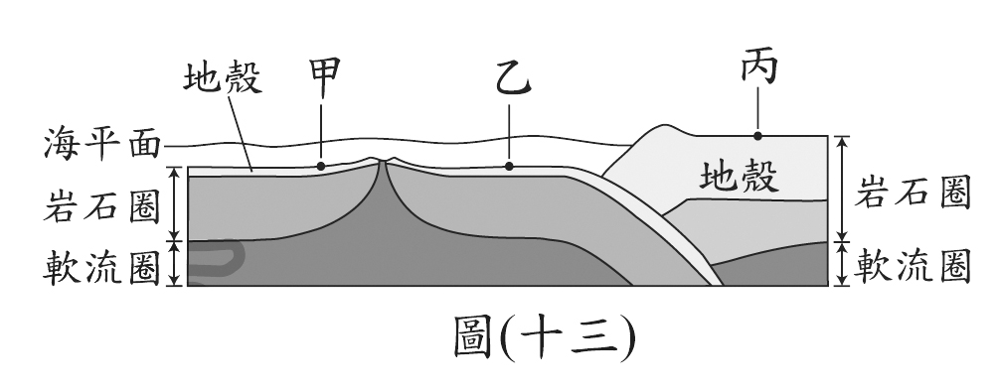
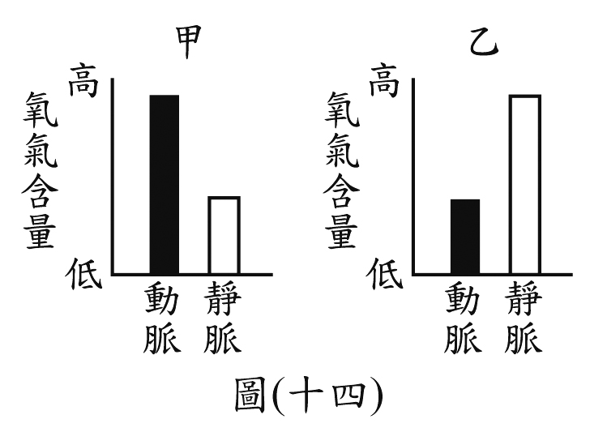
( B ) 23. 右圖為板塊構造運動示意圖，甲、乙、丙分別代表三個地點。依據板塊構造學說的內容判斷，下列有關圖中板塊的敘述何者正確？
(A)甲、乙皆位在同一個板塊上方
(B)甲、丙之間至少畫出兩種板塊邊界
(C)乙、丙之間的距離不會隨時間而改變
(D)甲、乙之間軟流圈較淺是板塊擠壓造成的
( C ) 24. 右圖為人體內甲、乙兩種器官各自的動脈及靜脈血液中氧氣含量之示意圖。根據此圖推測，紅血球從獲得氧氣到釋出氧氣的運輸過程中，有關血液流經甲、乙及心臟的途徑，下列何者最合理？
(A)甲→心臟→乙 (B)甲→乙→心臟
(C)乙→心臟→甲 (D)乙→甲→心臟
( C ) 25. 已知水稻中某種特殊香味的性狀是由一對等位基因所控制，包含具此香味和不具此香味兩種特徵。某研究人員將皆不具此香味的水稻甲和乙進行授粉，其子代水稻丙不具有此香味，而子代水稻丁具有此香味。在不考慮突變的情況下，根據遺傳法則推測水稻甲、乙、丙及丁的基因型，下列何者無法確定？
(A)甲 (B)乙 (C)丙 (D)丁
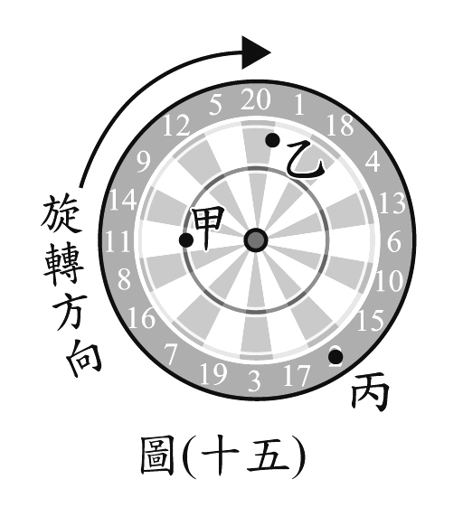
( A ) 26. 怡君在夜市玩射飛鏢，她將三支飛鏢射在旋轉圓盤上的甲、乙、丙三位置，飛鏢仍持續隨著圓盤中心旋轉，而旋轉過程的某一瞬間如右圖所示，若選項中箭頭僅代表力的方向，則此時三支飛鏢所受的向心力方向為下列何者？
(A)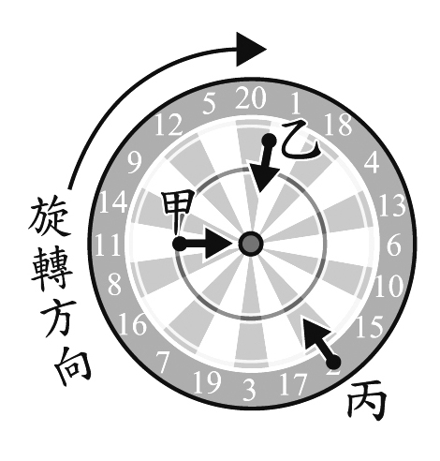 (B)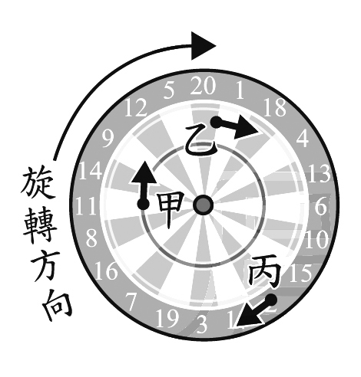
(C)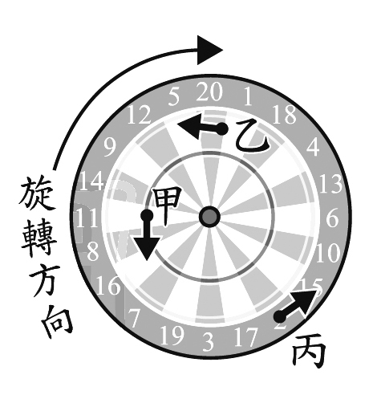 (D)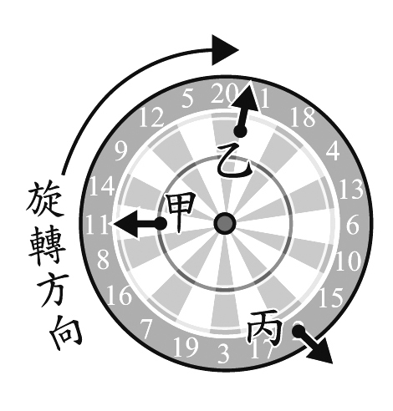
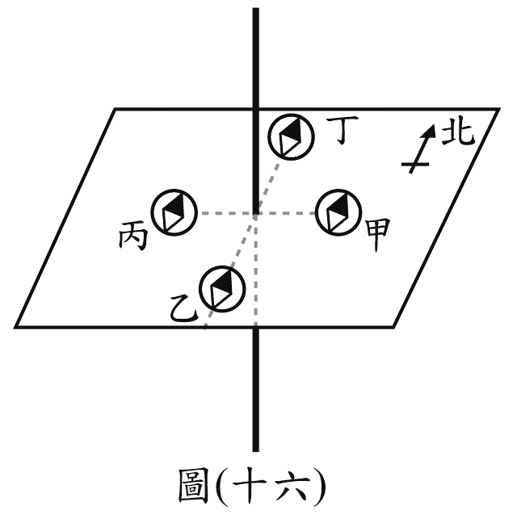
( C ) 27. 將導線鉛直穿過水平紙板，並在距導線東、南、西、北2cm處放置磁針甲、乙、丙、丁，四個磁針N極均指向北方，如右圖所示。通以方向向下的電流後，發現有三個磁針N極未指向北方，接著改通以方向向上、大小相同的電流後，發現也有三個磁針N極未指向北方，則四個磁針在先後兩次通電時，磁針N極均未指向北方的是哪兩個？
(A)甲、乙 (B)甲、丙 (C)乙、丁 (D)丙、丁
( B ) 28. 阿永取1L的0.5M氯化鋇(BaCl₂)水溶液與1L的0.5M硫酸鈉(Na₂SO₄)水溶液混合，立刻產生白色沉澱。他將溶液過濾，取出沉澱物進一步實驗，確認成分為硫酸鋇，含量為0.5莫耳，而過濾後的澄清濾液，經測試發現在室溫時具有良好的導電性，則濾液中「主要的」導電粒子為下列何者？
(A)H＋、OH－ (B)Na＋、Cl－
(C)Ba^{2＋}、Cl－ (D)Na＋、SO₄^{2－}
( D ) 29. 右表中兩個音階的唱名同為Do，但中央C與高音C的頻率卻不相同。若兩者在相同條件空氣中的傳播速率相同，波長分別為λ₁、λ₂，則為多少？
(A)0.25
(B)0.5
(C)1
(D)2
音名 | 唱名 | 頻率 | 波長
中央C | Do | 262Hz | λ₁
高音C | Do | 524Hz | λ₂
( A ) 30. 下圖為小珊進行X、Y、Z三個實驗的裝置示意圖，已知此三實驗均有氣體產生，且實驗Y與實驗Z反應開始後，前30秒所產生的氣體均不收集，則甲、乙、丙、丁四支試管，哪兩支試管所收集到的氣體具有可燃性？
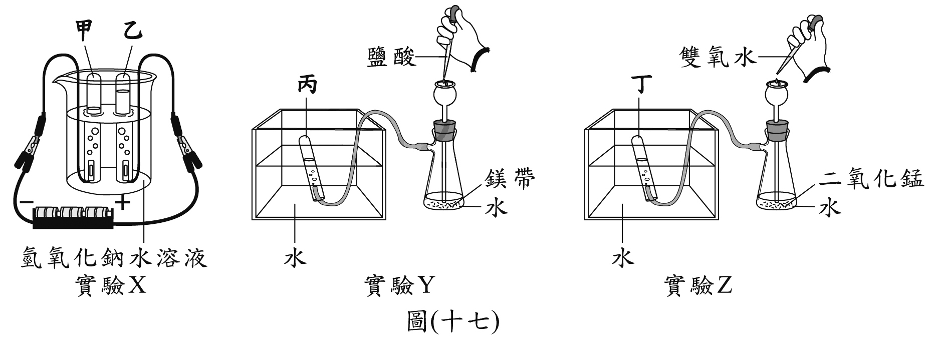
(A)甲與丙 (B)甲與丁 (C)乙與丙 (D)乙與丁
( D ) 31. 甲、乙、丙、丁四個經度相同的地點，其緯度與海拔高度資料如下表所示。在四個地點鉛直立起高度相同的旗桿，於正午日照下投影到水平地面的桿影長度分別為L_{甲}、L_{乙}、L_{丙}、L_{丁}。若不考慮天氣與地形遮蔽等因素，在北半球夏至正午時，關於L_{甲}、L_{乙}、L_{丙}、L_{丁}的大小關係，下列何者正確？ (A)L_{甲}＞L_{乙}＞L_{丁}＞L_{丙} (B)L_{甲}＝L_{丁}＞L_{乙}＝L_{丙} (C)L_{乙}＝L_{丙}＞L_{甲}＝L_{丁} (D)L_{丁}＞L_{丙}＞L_{甲}＞L_{乙}
地點 | 甲 | 乙 | 丙 | 丁
緯度 | 北緯60° | 北緯23.5° | 南緯23.5° | 南緯60°
海拔高度 | 100m | 200m | 100m | 200m
( A ) 32. 如下圖所示，將五個完全相同的木塊以細線連接，再以固定的水平力F拉動木塊，使五個木塊以相同速度在無摩擦力的水平桌面上作直線運動。剛開始五個木塊的加速度大小同為2m/s²，一段時間後，將某一位置的細線剪斷，已知剪斷後仍被相同的水平力F拉動的木塊其加速度變為2.5m/s²，若忽略細線質量，則剪斷細線的位置，應是圖上P、Q、R、S哪一個位置？
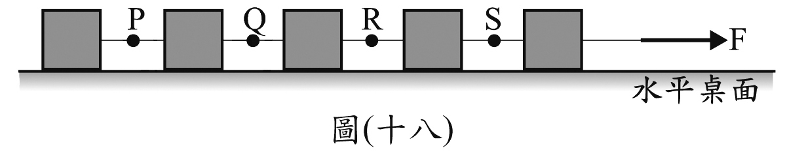
(A)P (B)Q (C)R (D)S
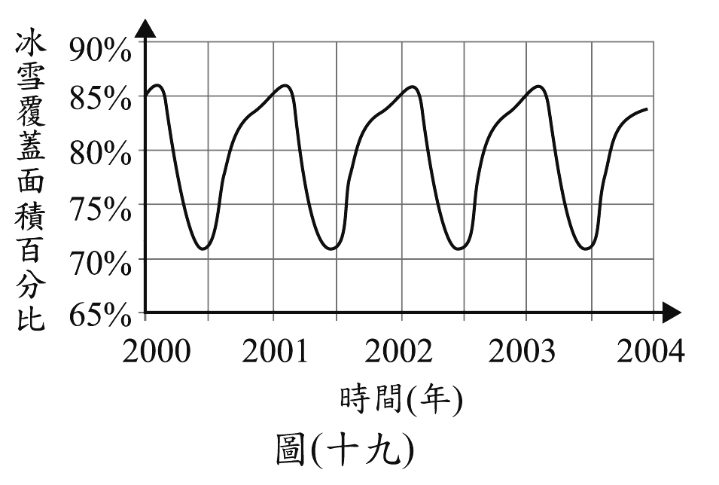
( D ) 33. 某一終年有冰雪覆蓋的小島，島上冰雪覆蓋面積百分比隨時間的變化情形如右圖所示。根據右圖推測，此種變化週期與下列何者的週期最相近？
(A)地球自轉 (B)潮汐漲落
(C)月球繞地球公轉 (D)地球繞太陽公轉
( A ) 34. 下圖為小毅某次考卷的部分內容：
此題小毅答錯，老師要他回去訂正，則他只需修改第一行算式中的哪一個數值，就能獲得正確答案？
(A)將100改為126 (B)將0.58改為1.26
(C)將30改為25 (D)將30改為55
( B ) 35. 老師在上「元素與化合物」的課程時，要求學生分組討論後，在小卡上分別寫出元素和化合物各一個例子，下列哪一組的舉例最符合老師的要求？
(A)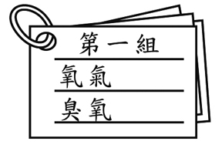 (B)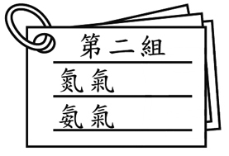
(C)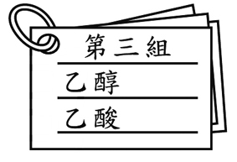 (D)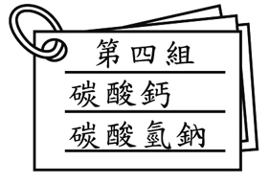
( D ) 36. 若將主要影響臺灣 5、6月天氣的鋒面稱為鋒面甲，影響11、12月天氣的鋒面稱為鋒面乙，則下列對於上述鋒面的敘述，何者正確？ (A)鋒面甲會造成過境地區降雨，鋒面乙則幾乎不會降雨 (B)鋒面乙的移動速度較鋒面甲慢，常在臺灣附近徘徊或停滯不動 (C)鋒面甲、乙其實是同一種鋒面，因此過境地區的氣溫都會大幅降低 (D)鋒面甲、乙都是氣團的交界處，只因氣團的強弱不同而形成不同鋒面
( D ) 37. 右表為海中四種動物的代號、名稱及特徵，若要以脊椎骨的有無作為分類依據，則下列哪一分類結果最合理？
(A)一組為甲、乙；另一組為丙、丁
(B)一組為甲、丁；另一組為乙、丙
(C)一組為乙；另一組為甲、丙、丁
(D)一組為丙；另一組為甲、乙、丁
代號 | 名稱 | 特徵
甲 | 海蛇 | 具鱗片以肺呼吸
乙 | 海鰻 | 具鱗片以鰓呼吸
丙 | 海兔 | 身體柔軟不分節
丁 | 海牛 | 母體可分泌乳汁
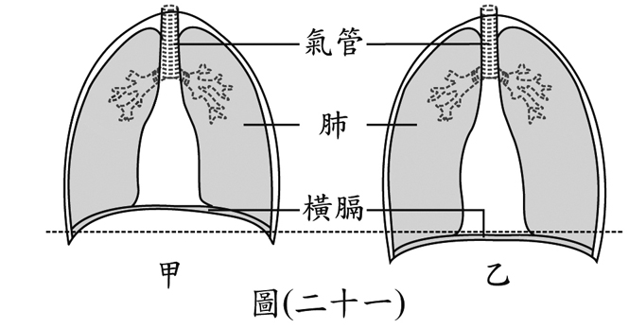
( C ) 38. 右圖為人體進行呼吸運動時，橫膈位置變動的示意圖。利用藍色氯化亞鈷試紙可檢測人體呼出氣體中的某物質。有關呼氣時橫膈位置的變化及可使試紙變色的物質，下列何者正確？ (A)甲→乙，水 (B)甲→乙，二氧化碳 (C)乙→甲，水 (D)乙→甲，二氧化碳
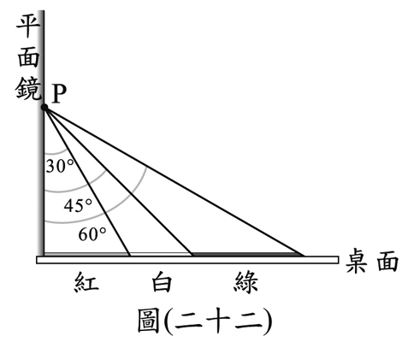
( C ) 39. 桌面上由左至右擺放著紅色、白色、綠色三張相鄰的圖卡，左端放置一平面鏡與桌面垂直，圖卡間相鄰位置與平面鏡上P點的角度關係，如右圖所示。今將藍色光線以入射角X度入射在平面鏡P點，看見光線反射後落在圖卡上形成藍色光點，依上述條件推論，下列何者最可能為X的數值？
(A)35 (B)40 (C)50 (D)75
( D ) 40. 已知二氧化碳、葡萄糖的分子量分別為44、180。葡萄糖在無氧密閉環境中經由酵母菌發酵的反應式為：
C₆H₁₂O₆2C₂H₅OH＋2CO₂
現有3×10²⁴個葡萄糖分子，經由酵母菌發酵後，最多約可產生C₂H₅OH多少公克？
(A)220 (B)230 (C)440 (D)460
( B ) 41. 唾液中的甲物質可催化澱粉的分解，胃液中的乙物質則可催化蛋白質的分解，若推測甲、乙兩物質本身的主要成分，下列敘述何者最合理？ (A)甲、乙成分皆為澱粉 (B)甲、乙成分皆為蛋白質 (C)甲成分為澱粉，乙成分為蛋白質 (D)甲成分為葡萄糖，乙成分為胺基酸
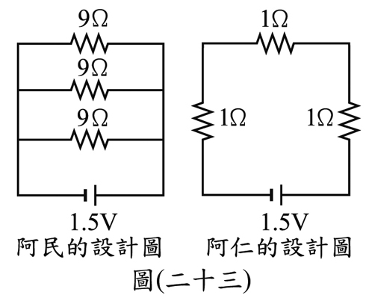
( C ) 42. 老師請阿民和阿仁各設計一個電路，此電路需同時達到下列三個要求：
1、包含三個電阻器和一個電池。
2、流過三個電阻器的電流大小相
同。
3、三個電阻器的電功率相同。
阿民和阿仁設計的電路圖如右圖所示，若忽略導線電阻和電池內電阻，則關於兩人的設計圖是否符合老師的三個要求，下列何者正確？
(A)只有阿民符合 (B)只有阿仁符合
(C)阿民和阿仁都符合 (D)阿民和阿仁都不符合
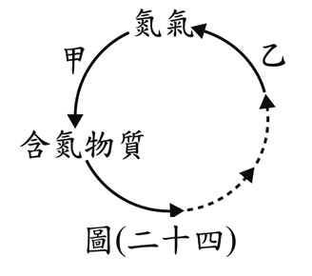
( D ) 43. 右圖為自然界中氮循環部分途徑的示意圖，其中甲、乙為能進行氮的轉變反應之生物。依此圖推斷甲、乙所屬的生物類別，下列何者最合理？
(A)甲屬於植物，乙屬於動物
(B)甲屬於動物，乙屬於植物
(C)甲屬於微生物，乙屬於動物
(D)甲屬於微生物，乙屬於微生物
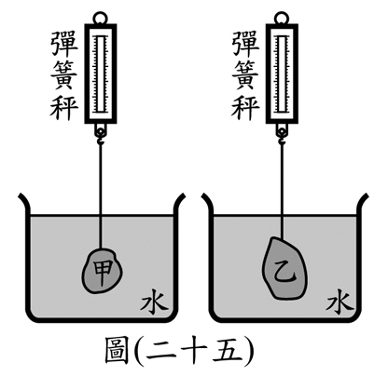
( D ) 44. 一個實驗裝置如右圖所示，在兩個彈簧秤下方分別吊掛重物甲、乙，再將重物浸入純水中，待重物靜止後，兩個彈簧秤的讀數皆為100gw。已知甲、乙的質量分別為200g、300g，若甲、乙的密度分別為D_{甲}、D_{乙}，則D_{甲}：D_{乙}最接近下列何者？(兩彈簧秤均可測量至500gw)
(A)1：1 (B)1：2
(C)2：3 (D)4：3
( C ) 45. 某次出遊時，小明朝自己頭頂附近的天空拍攝得到甲照片，在30天內的某日舊地重遊，於同一地點朝自己頭頂附近的天空拍攝得到乙照片，兩張照片如下圖(一)所示，其中白色部分是當時小明看到的月相。下圖(二)是月球、地球與太陽光相對關係示意圖，黑點代表地球北極，參考下圖(二)並根據月相與拍攝方位判斷，下列有關兩照片拍攝時間間隔的推論，何者較合理？
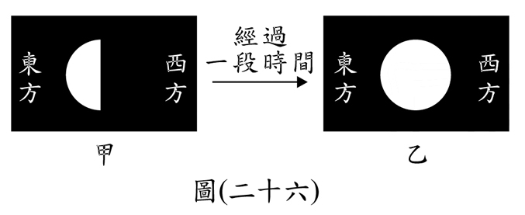 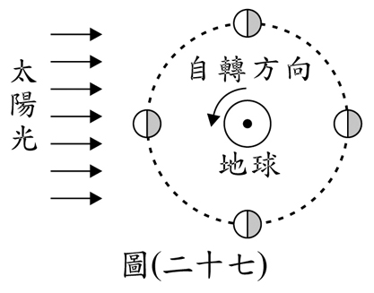
圖(一) 圖(二)
(A)相隔約7天 (B)相隔約14天
(C)相隔約21天 (D)相隔約30天
( A ) 46. 下圖為小怡在20℃時進行實驗的步驟示意圖：
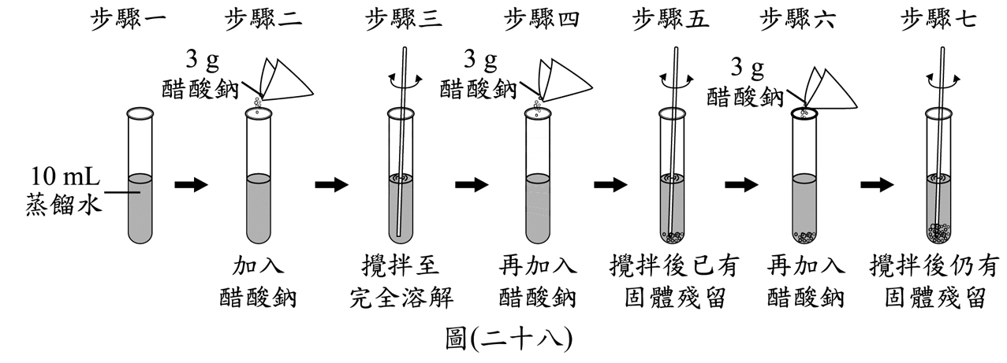
若溶解醋酸鈉(CH₃COONa)的過程中，溶液溫度均維持20℃，根據實驗結果可知，在20℃時飽和的醋酸鈉水溶液，其重量百分濃度會在下列哪一個範圍內？
(A)23.0%～37.5%
(B)37.5%～47.5%
(C)47.5%～60.0%
(D)60.0%～90.0%
請閱讀下列敘述後，回答47～48題
「菰草」是生長在水邊的一種開花植物，而「菰黑穗菌」則是一種真菌，當菰草被菰黑穗菌感染時，會導致菰草的莖部因為細胞增生而膨大，形成我們的食物——茭白筍。
受感染的植株無法正常開花結果，所以農民為了得到更多的茭白筍，會切下許多此植株的嫩莖種植，使得菰黑穗菌隨之繼續在這些植株中生長，而太晚被採收的茭白筍，其內部會出現許多黑點。
( C ) 47. 根據本文，關於茭白筍的敘述，下列何者最合理？
(A)茭白筍內增生的細胞是由減數分裂而來
(B)菰黑穗菌使菰草的生殖器官膨大成茭白筍
(C)農民繁殖的茭白筍植株之基因和親代完全相同
(D)農民繁殖茭白筍植株的方式可增加植株對環境變化的
適應力
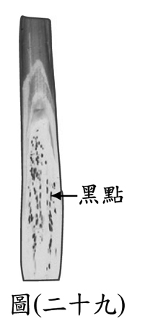
( B ) 48. 茭白筍內出現的黑點如右圖所示。根據本文，黑點可能是由下列何者所組成？
(A)種子
(B)孢子
(C)花粉
(D)卵細胞
請閱讀下列敘述後，回答49～50題
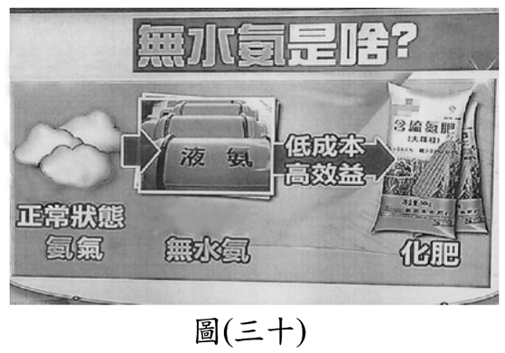
美國 德州一家化學肥料工廠發生大爆炸，疑似因為原料「無水氨」儲存不當而造成。如右圖新聞畫面所示，「無水氨」在此處指的是液態的氨氣，「無水氨」在高溫環境下突然汽化而產生高壓，或是遇到強氧化劑(例如含硝酸根離子NO₃－的物質)，都可能爆炸。
( D ) 49. 根據圖中判斷，從正常狀態到形成「無水氨」，最可能經過下列何種過程？
(A)吸熱的化學變化 (B)吸熱的物理變化
(C)放熱的化學變化 (D)放熱的物理變化
( A ) 50. 根據文中所述，「無水氨」和硝酸根離子進行反應時的反應類型，依序為下列何者？
(A)氧化反應；還原反應
(B)氧化反應；氧化反應
(C)還原反應；還原反應
(D)還原反應；氧化反應
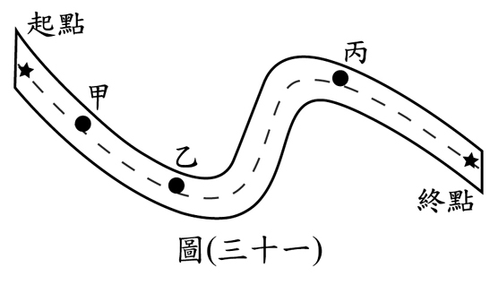
請閱讀下列敘述後，回答51～54題
老師帶著筱喬與同學到野外進行地質考察，一行人沿著水平的公路慢慢走，並觀察路旁山壁上的水平連續岩層。已知該區的
岩層未發生上下翻轉與褶皺，且只在乙點發現斷層。上圖為考察路線示意圖，起點與終點的位置以星號標示，黑點是停留觀察的位置，筱喬當天繪製的岩層剖面示意圖與觀察紀錄如下表所示。
( B ) 51. 下列四者是筱喬根據她的紀錄，提出關於甲點岩層的說明或推論，則四者中何者最不合理？
(A)深色的頁岩應該是沉積岩的一種
(B)該頁岩形成時的環境應為陸地環境
(C)貝類與珊瑚可能曾同時生活在同一地點
(D)從貝類生存年代可推測頁岩的年代範圍
( D ) 52. 根據老師的結論，若筱喬在甲點進行檢測實驗時，收集產生的氣泡並通入蒸餾水中，則形成溶液的過程，[H＋]和pH值分別會有何種變化？
(A)兩者都變大
(B)兩者都變小
(C)[H＋]變小；pH值變大
(D)[H＋]變大；pH值變小
( A ) 53. 地質考察結束後，筱喬想將乙點的岩層剖面示意圖繪製完整，根據紀錄內容判斷，筱喬完成的圖最可能是下列何者？
(A)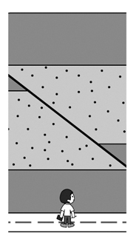 (B)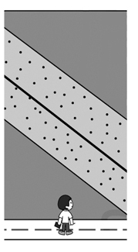 (C)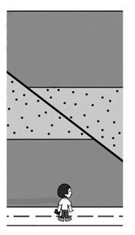 (D)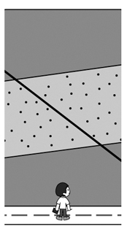
( D ) 54. 若下列選項中，有一項為筱喬進行野外觀察時，起點至終點間的路徑長(d)與時間(t)關係圖，其中各時間點的路徑長均對應起點，考慮筱喬行進時速率的合理性及此圖的正確性，假設筱喬在各點停留觀察時均站立不動，則此圖最可能為下列何者？
(A)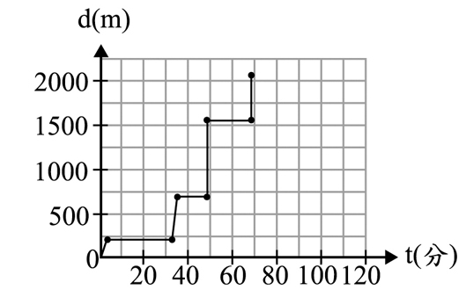(B)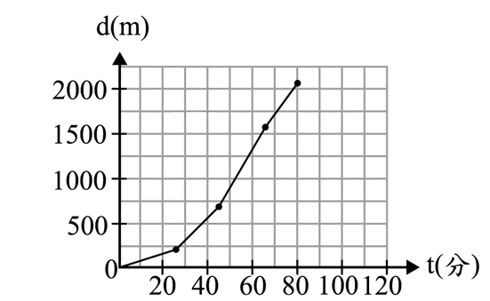
(C)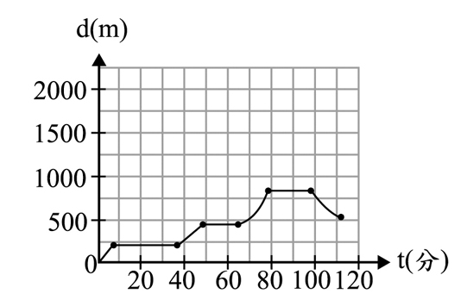 (D)